Rapport Final
Projet : Arts Martiaux Historiques Européens

Présentation du Projet

Ce projet a pour objectif de développer un site web permettant de gérer les adhérents, les clubs et tournois liés aux Arts Martiaux Historiques Européens (AMHE). Le système doit permettre le suivi des licences ( compétitions ou non ), des renouvellements et des relations entre les clubs et les maitres d'armes.

Manuel Utilisateur :

1. Accéder au site web : Visitez la page d'accueil via l'URL fournie par le Terminal.

2. Inscription : Cliquez sur "S'inscrire", remplissez le formulaire d'inscription et validez.

3. Connexion : Cliquez sur "Se connecter" et entrez vos identifiants.

4. Explorer les clubs : Parcourez la section "Clubs" pour consulter les clubs et leurs informations.

5. Adhérer à un club : Envoyez une demande d'adhésion via la page dédiée.

6. Participer à un tournoi : Rendez-vous dans la section "Tournois" pour consulter les tournois disponibles et vous inscrire.

Section Technique

Etape 1 :
La première étape consistait a démarrer le projet avec une modélisation de la base de données sous forme d'un schéma entité-association.
Voici le schéma :
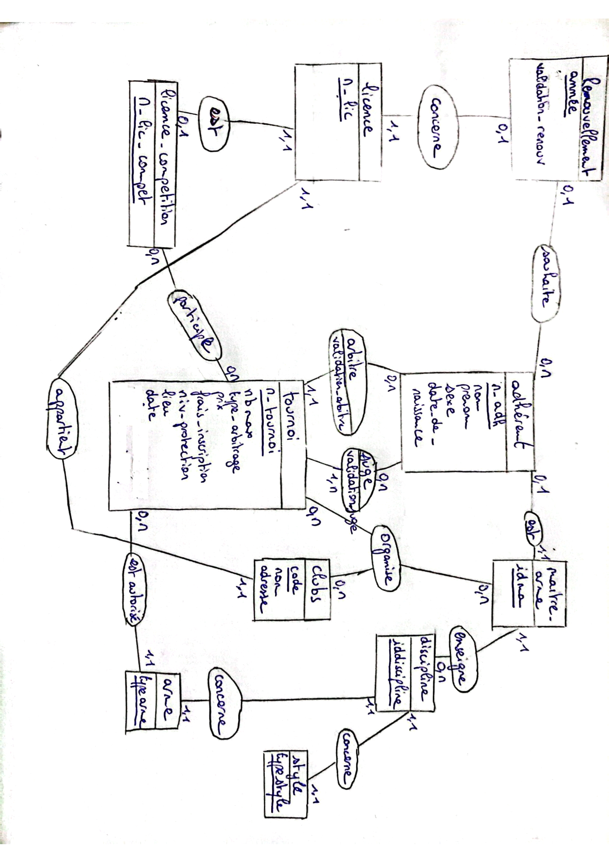

Le schéma entité-association fournit une structure claire des tables et des relations dans une base de données relationnelle.
Cela nous a permis de créer des tables pour stocker les données (ex. : Adhérents, Licences, Tournois, ect.) et d'établir clairement les relations (clé primaire, clé étrangère) pour gérer les interactions entre les entités.

Etape 2 :
La seconde étape consistait, grâce a notre schéma, a construire des tables, choisir les types et les constraintes les mieux adaptés a notre schéma relationnel.
L'implémentation sous Postgres nous a permis d'ajuster les éventuels problèmes techniques et de mettre en place les fondations afin d'intéragir avec le site web via des requêtes SQL.

Description des Fonctionnalités

Fonctionnalités Clés pour un Utilisateur :

1. Inscription d'un utilisateur

- Cette requête permet de créer un nouvel utilisateur dans la base de données.

- Requête SQL :

INSERT INTO adherent(nom, prenom, sexe, date_de_naissance, email, hash_pw)
VALUES (%s, %s, %s, %s, %s, %s);

2. Connexion d'un utilisateur

- Cette requête vérifie si l'email de l'utilisateur existe dans la base de données. Si oui, elle permet d'acceder au compte de l'utilisateur.

- Requête SQL :
SELECT * FROM adherent WHERE email = %s;

- Cette requête récupère le mot de passe haché stocké pour vérifier la validité du mot de passe entré.

- Requête SQL :

SELECT hash_pw FROM adherent WHERE email = %s;

3. Adhésion a un club

- Cette requête inscrit un utilisateur à un club et gère la validation par le maître d'armes.

- Requête SQL :

INSERT INTO renouvellement(annee, validation_renouv, n_licence, n_adh, code)
VALUES (%s, %s, %s, %s, %s);

4. Création d’un tournoi

- Cette requête permet à un maître d'armes de créer un nouveau tournoi.

- Requête SQL :
INSERT INTO tournoi(lieu, date, nb_max_participants, type_arbitrage, niv_protection)
VALUES (%s, %s, %s, %s, %s);

5. Modification des rôles utilisateur

- Cette requête modifie le rôle des utilisateurs (par exemple, pratiquant, arbitre, maître d'armes).

- Requête SQL :
UPDATE adherent SET role = %s WHERE id = %s;

Amélioration Possible

Amélioration de l'interface utilisateur :
Par manque de temps, nous avons pas pu ameliorer le style graphique du site.
On aurait pu aussi ajouter des fonctionnalités de recherche et de tri pour les clubs et les tournois.

Fonctionnalités à Ajouter :
On aurait pu rajouter une fonctionnalité permettant aux maîtres d'armes de gérer directement leurs comptes via une page dédiée fait actuellement défaut. Pour pallier cette limitation, nous avons opté pour une méthode aléatoire lors de l'affectation des maîtres d'armes à un club.

Analytique :
Intégrer un tableau de bord pour suivre les statistiques des clubs, tournois et inscriptions.

Répartition du Travail

Modelisation du schéma entité-association ( 1er étape ) : Kaloïna : 55 %, Rayan : 45 %

Création des tables : Kaloïna

Insértion des données dans la base : Rayan

Conception du site web : KaloÏna : 60%, Rayan : 40%

Rapport Final du Projet : Rayan : 60%, KaloÏna : 40%

